党课记录(1)
日 期 | 2023年3月10日 | 会议主持 | 裘黎辉
授 课 人 | 吴蓉瑾 | 记 录 人 | 黄鸣宇
应到人数 | 45 | 实到人数 | 45
会议主题 | 《初心之地再出发 勇毅前行谱新篇》
主要内容：
2023年3月10日，党总支组织开展了学习活动。此次活动，结合市委组织部的“初心之地再出发 勇毅前行谱新篇”“党课开讲啦——月月讲”优秀党课集中展示活动进行。
本次“党课开讲啦——月月讲”活动共分三个篇章：
第一篇章为“传承红色基因 赓续红色血脉”。
该篇章以黄浦红色故事为线索，带领观众从伟大建党精神中汲取团结奋斗的磅礴力量，进一步激发使命感和责任感。由豫园街道党员带来的《黎明中的向导》是以《向导》周报创刊和发行期间珍贵历史资料改编的，还原了《向导》周报创刊、发行期间发生的小故事，让观众重温了那段红色历史。党的二十大代表、黄浦区卢湾一中心小学党支部书记、校长吴蓉瑾讲述了“红喇叭”小小讲解员团队成立的故事。她扎根基础教育28年，所在小学毗邻中共一大会址，借助这一得天独厚的地理优势，从2006年开始，她带领学生们到中共一大会址学习党的历史、撰写讲解稿、磨炼演讲技巧，用互动学习、深度参与的方式，在孩子们心中播下一颗颗信仰的种子。活动现场她还同大家分享了作为一名党的二十大代表的所思、所想、所悟。
第二篇章为“江山就是人民 人民就是江山”。
该篇章以电影、音乐等党员群众喜闻乐见的文艺党课形式，展示共产党人的为民情怀。微电影《梦膂生花》大量真实镜头取材于疫情防控期间和旧改重启之后的黄浦区老西门街道梦花街，用纪实的手法记录下党员干部践行“人民至上”理念的温暖画面。大上海保卫战期间，近200名党员干部下沉梦花街，日夜坚守、忘我战斗，经过艰苦卓绝的战“疫”，守住了梦花街。疫情过后，因为疫情而中断的旧改提速增效，回应期盼、解决问题、求实见效，圆满完成了旧改任务。上海交响乐团演奏的“复兴路上”新时代新征程主题音乐党课，以音乐为载体、以党课为核心，讲述百年党史、传播中国精彩。《人民至上》篇章展现了面对突如其来的新冠肺炎疫情，我们党始终坚持人民至上、生命至上，最大限度保护了人民生命安全和身体健康。《在希望的田野上》篇章展现了一百年来，中国共产党带领中国人民从饥寒交迫、备受奴役到打赢脱贫攻坚战，在全面推进乡村振兴之路上不断奋斗。
第三篇章为“推动高质量发展 实践中国式现代化”。
该篇章聚焦生态文明建设、科技强国等宏大主题，一幅中国式现代化的美好画卷正徐徐展开。崇明区委党校生态文明研究室负责人、教授万春利讲述了数十年里，在党的领导下，崇明人凭借非凡的智慧和勇气，把江海淤涨出来的荒滩垦拓成丰腴肥沃的宝地，更是在“世界级生态岛”建设之路上接续垦拓，将这颗长江巨龙口中的明珠打磨得越发耀眼。中国船舶集团有限公司党群工作部高级业务主管崔昆阳从中国船舶集团“来自哪里、现在在哪里、要去向哪里”等三个方面作了介绍，作为船舶工业的骨干力量、装备制造的重要力量、海洋装备发展的引领力量，中国船舶集团正向全面建成国际竞争力强的世界一流船舶集团战略目标加快迈进。
本次“党课开讲啦——月月讲”活动，是一次统一思想、凝聚共识、汇聚力量的思想盛会，让我们深刻认识到每名共产党员所肩负的历史使命和责任担当，要当好“施工队长”，把党的二十大擘画的宏伟蓝图细化为施工图、转化为实景图，奋力书写中国式现代化的上海篇章。

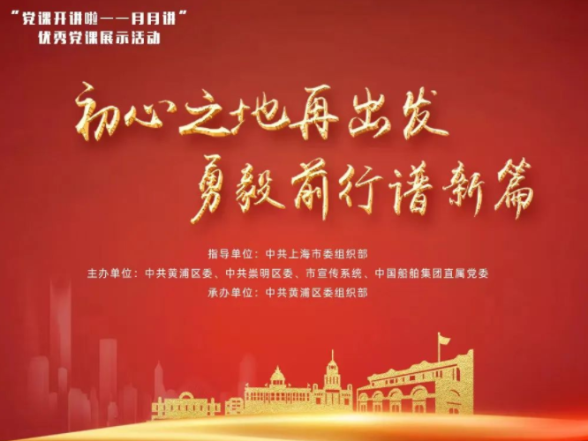

党课记录(2)
日 期 | 2023年6月28日 | 会议主持 | 裘黎辉
授 课 人 | 裘黎辉 | 记 录 人 | 黄鸣宇
应到人数 | 45 | 实到人数 | 45
会议主题 | 《学习贯彻习近平总书记关于建设教育强国重要讲话精神专题培训》
2023年6月28日下午，学校党总支书记裘黎辉同志为大家上了一堂《学习贯彻习近平总书记关于建设教育强国重要讲话精神专题培训》的微党课。在微党课中，裘书记围绕主题教育“学思想、强党性、重实践、建新功”的总要求，对深入学习贯彻习近平新时代中国特色社会主义思想、扎实推动教育强国建设进行了阐释。
中共中央政治局5月29日下午就建设教育强国进行第五次集体学习。中共中央总书记习近平在主持学习时强调，教育兴则国家兴，教育强则国家强。建设教育强国，是全面建成社会主义现代化强国的战略先导，是实现高水平科技自立自强的重要支撑，是促进全体人民共同富裕的有效途径，是以中国式现代化全面推进中华民族伟大复兴的基础工程。要全面贯彻党的教育方针，坚持以人民为中心发展教育，主动超前布局、有力应对变局、奋力开拓新局，加快推进教育现代化，以教育之力厚植人民幸福之本，以教育之强夯实国家富强之基，为全面推进中华民族伟大复兴提供有力支撑。
清华大学党委书记、中国科学院院士邱勇就这个问题进行讲解，提出工作建议。中央政治局的同志认真听取了讲解，并进行了讨论。
习近平在听取讲解和讨论后发表了重要讲话。他指出，党的十八大以来，党中央坚持把教育作为国之大计、党之大计，作出加快教育现代化、建设教育强国的重大决策，推动新时代教育事业取得历史性成就、发生格局性变化。我国已建成世界上规模最大的教育体系，教育现代化发展总体水平跨入世界中上国家行列。据测算，我国目前的教育强国指数居全球第23位，比2012年上升26位，是进步最快的国家。这充分证明，中国特色社会主义教育发展道路是完全正确的。
习近平强调，我们要建设的教育强国，是中国特色社会主义教育强国，必须以坚持党对教育事业的全面领导为根本保证，以立德树人为根本任务，以为党育人、为国育才为根本目标，以服务中华民族伟大复兴为重要使命，以教育理念、体系、制度、内容、方法、治理现代化为基本路径，以支撑引领中国式现代化为核心功能，最终是办好人民满意的教育。
习近平指出，培养什么人、怎样培养人、为谁培养人是教育的根本问题，也是建设教育强国的核心课题。我们建设教育强国的目的，就是培养一代又一代德智体美劳全面发展的社会主义建设者和接班人，培养一代又一代在社会主义现代化建设中可堪大用、能担重任的栋梁之才，确保党的事业和社会主义现代化强国建设后继有人。要坚持不懈用新时代中国特色社会主义思想铸魂育人，着力加强社会主义核心价值观教育，引导学生树立坚定的理想信念，永远听党话、跟党走，矢志奉献国家和人民。坚持改革创新，推进大中小学思想政治教育一体化建设，提高思政课的针对性和吸引力。提高网络育人能力，扎实做好互联网时代的学校思想政治工作和意识形态工作。
习近平强调，要坚持把高质量发展作为各级各类教育的生命线，加快建设高质量教育体系。建设教育强国，基点在基础教育。基础教育搞得越扎实，教育强国步伐就越稳、后劲就越足。要推进学前教育普及普惠安全优质发展，推动义务教育优质均衡发展和城乡一体化。基础教育既要夯实学生的知识基础，也要激发学生崇尚科学、探索未知的兴趣，培养其探索性、创新性思维品质。要在全社会树立科学的人才观、成才观、教育观，加快扭转教育功利化倾向，形成健康的教育环境和生态。建设教育强国，龙头是高等教育。要把加快建设中国特色、世界一流的大学和优势学科作为重中之重，大力加强基础学科、新兴学科、交叉学科建设，瞄准世界科技前沿和国家重大战略需求推进科研创新，不断提升原始创新能力和人才培养质量。要建设全民终身学习的学习型社会、学习型大国，促进人人皆学、处处能学、时时可学，不断提高国民受教育程度，全面提升人力资源开发水平，促进人的全面发展。
习近平指出，要把服务高质量发展作为建设教育强国的重要任务。建设教育强国、科技强国、人才强国具有内在一致性和相互支撑性，要把三者有机结合起来、一体统筹推进，形成推动高质量发展的倍增效应。进一步加强科学教育、工程教育，加强拔尖创新人才自主培养，为解决我国关键核心技术攻关提供人才支撑。系统分析我国各方面人才发展趋势及缺口状况，根据科学技术发展态势，聚焦国家重大战略需求，动态调整优化高等教育学科设置，有的放矢培养国家战略人才和急需紧缺人才，提升教育对高质量发展的支撑力、贡献力。统筹职业教育、高等教育、继续教育，推进职普融通、产教融合、科教融汇，源源不断培养高素质技术技能人才、大国工匠、能工巧匠。
习近平强调，强教必先强师。要把加强教师队伍建设作为建设教育强国最重要的基础工作来抓，健全中国特色教师教育体系，大力培养造就一支师德高尚、业务精湛、结构合理、充满活力的高素质专业化教师队伍。弘扬尊师重教社会风尚，提高教师政治地位、社会地位、职业地位，使教师成为最受社会尊重的职业之一，支持和吸引优秀人才热心从教、精心从教、长期从教、终身从教。加强师德师风建设，引导广大教师坚定理想信念、陶冶道德情操、涵养扎实学识、勤修仁爱之心，树立“躬耕教坛、强国有我”的志向和抱负，坚守三尺讲台，潜心教书育人。
习近平最后强调，建设教育强国是全党全社会的共同任务。要坚持和加强党对教育工作的全面领导，不断完善党委统一领导、党政齐抓共管、部门各负其责的教育领导体制。各级党委和政府要始终坚持教育优先发展，在组织领导、发展规划、资源保障、经费投入上加大力度。学校、家庭、社会要紧密合作、同向发力，积极投身教育强国实践，共同办好教育强国事业。全党全国人民要坚定信心、久久为功，为早日实现教育强国目标而共同努力。
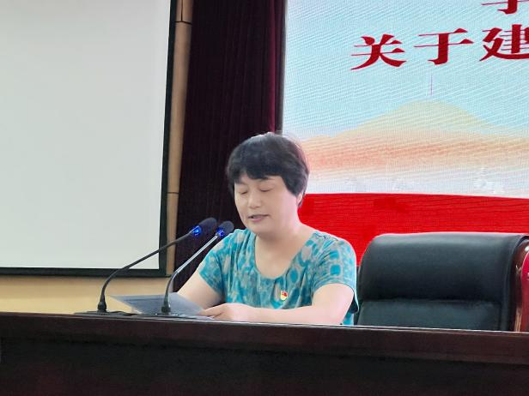 | 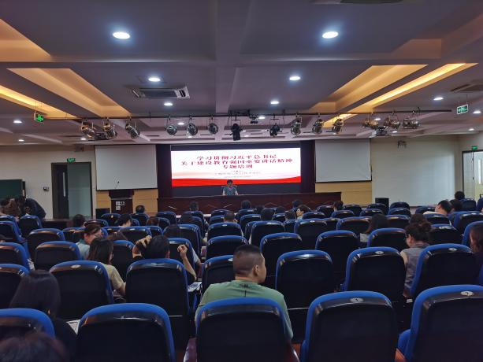

党课记录(3)
日 期 |  | 会议主持
授 课 人 |  | 记 录 人
应到人数 |  | 实到人数
会议主题
主要内容：

党课记录(4)
日 期 |  | 会议主持
授 课 人 |  | 记 录 人
应到人数 |  | 实到人数
会议主题

